VIEDEN
Dec. 12th to Dec. 15th 2011
Monday, Dec. 12th, 2011
V pondelok podvečer nás ubytovali rakúske rodiny, do ktorých sme boli vopred rozdelení. Vlak!
Tuesday, Dec. 13th, 2011
Ráno sme sa všetci účastníci projektu Comenius zišli v knižnici školy St.Ursula , kde sme sa o 9:00 stretli so Sr Elisabeth, predstavenou sestier uršulínok v Rakúsku.
Potom sme sa zoznamovali s ostatnými študentmi a mali sme voľnú diskusiu medzi sebou.
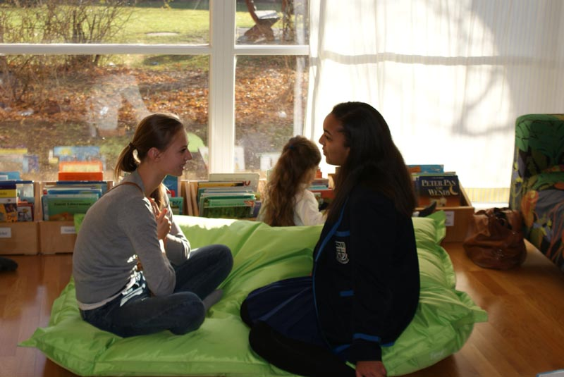

Nasledovala prehliadka školy, zúčastnili sme sa aj vyučovacích hodín. Prezreli sme si výborne vybavené chemické laboratóriá ale najviac nás zaujala podzemná telocvičňa a krásna jedáleň (skoro ako v Ikei).

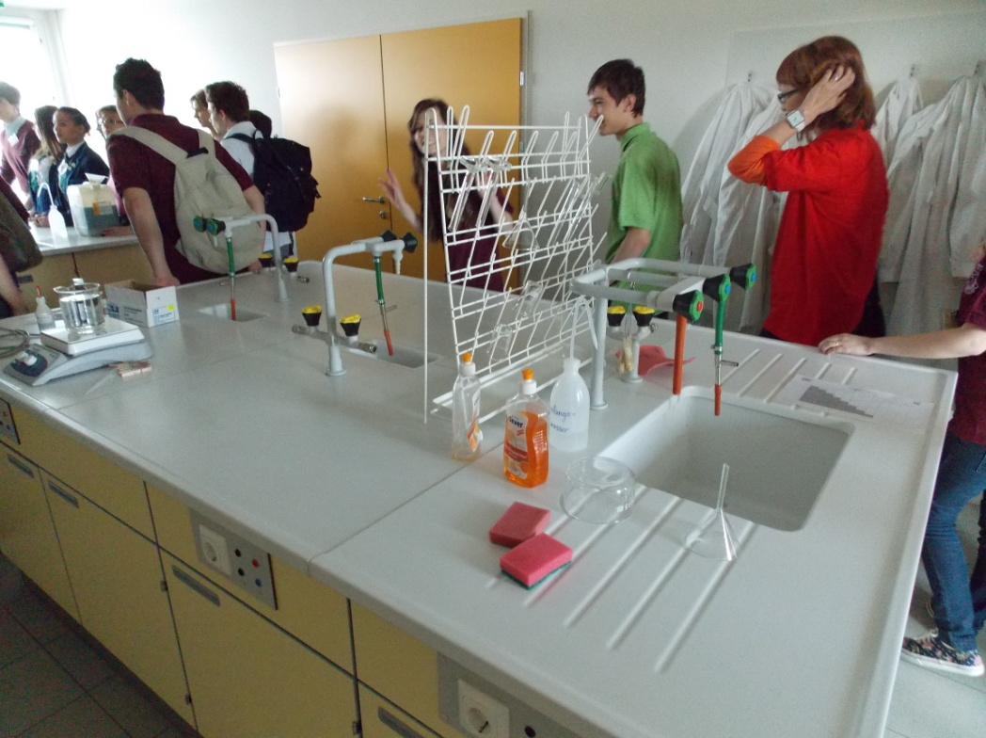

Po prehliadke sme sa opäť všetci stretli v knižnici, kde sme prezentovali prezentácie. Témou bola situácia uršulínok počas druhej svetovej vojny vo vlastnej krajine. Prvé kolo zahájila Veľká Británia a nasledovalo Francúzsko.
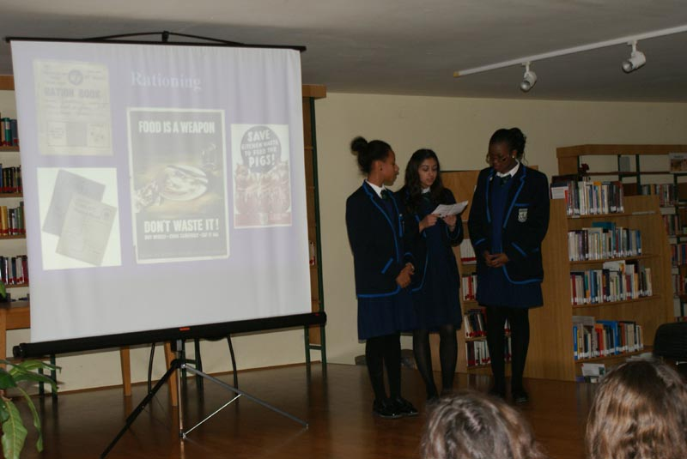

Po obednej prestávke sa pokračovalo v prezentovaní. Druhé kolo otvorilo Slovensko a prezentovanie ukončilo domáce Rakúsko.
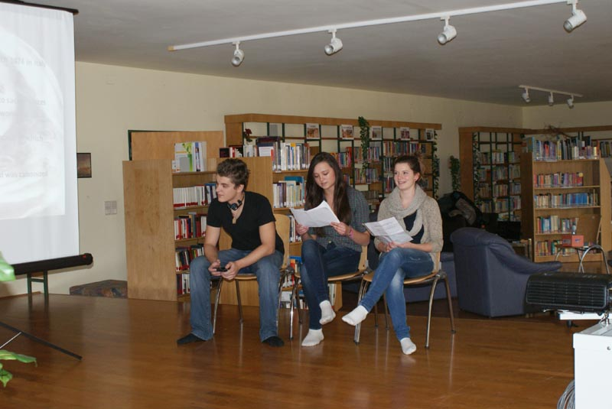

Program nám obohatili prehliadkou Schloß Schönbrunn. Keďže sme tam boli vo vianočnom období, konali sa vianočné trhy, kde sme mali voľný program. Na záver programu nás potešili spoločnou večerou v jednej z tradičných rakúskych reštaurácií. Koniec dňa sme strávili s hostiteľskými rodinami.

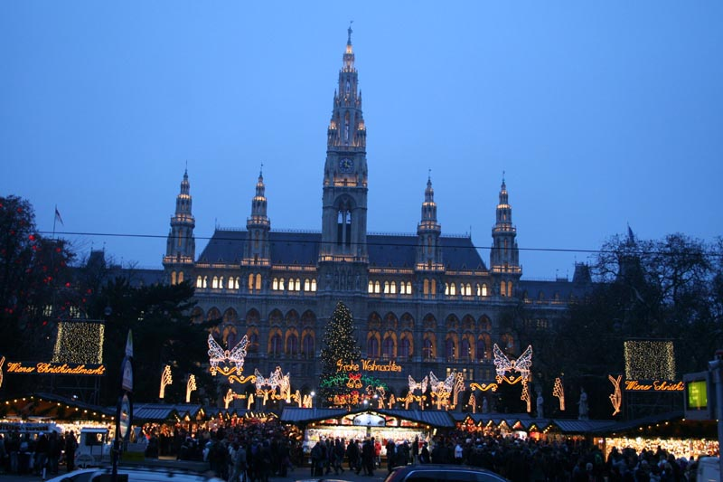

Wednesday, Dec. 14th, 2011

Stretli sme sa na Stephansplatz 3, kde nás rozdelili do 4 workshopov, v ktorých sa najprv pracovalo s časťou básne G.E.Lessinga – Ringparabel.

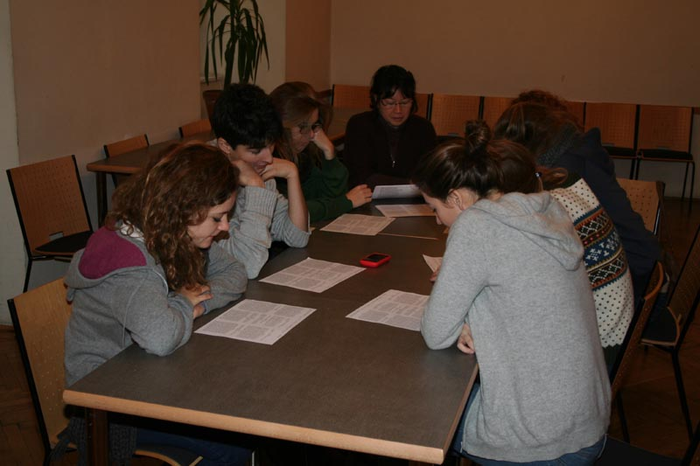

Nasledovala prednáška o náboženských dejinách mesta počas 2. Svetovej vojny pri pamätníku Lessinga.

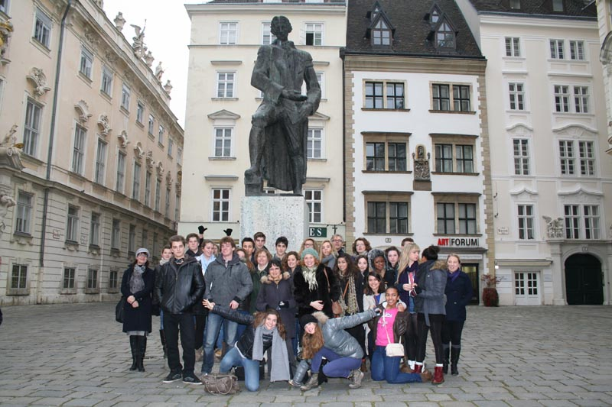

Po návrate pokračovali diskusie o historických udalostiach v regiónoch, z ktorých pochádzame a o osobných skúsenostiach s významnými historickými udalosťami a pamätníkmi v našich rodinách alebo okolí. Výsledky každého workshopu zástupcovia skupiny prezentovali ostatným a britská delegácia si pripravila prezentáciu o histórii Európskej Únie.

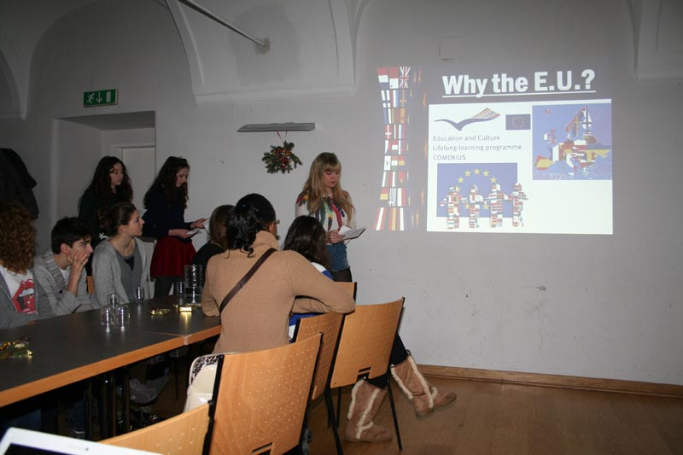

Ďaľším bodom programu bola prehliadka Stephensdomu a prechádzka mestom, po ktorom nám dali rozchod.

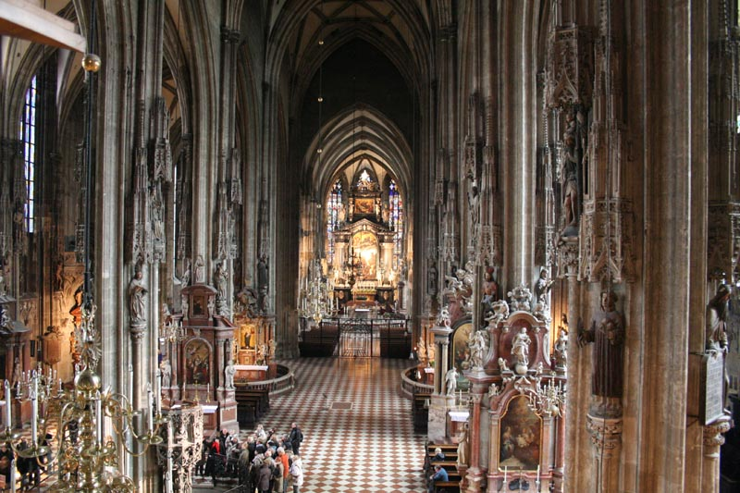

Thursday, Dec. 15th, 2011

Deň sa začal spoločnou omšou v školskej kaplnke, kde každá krajina mala vlastné prosby.

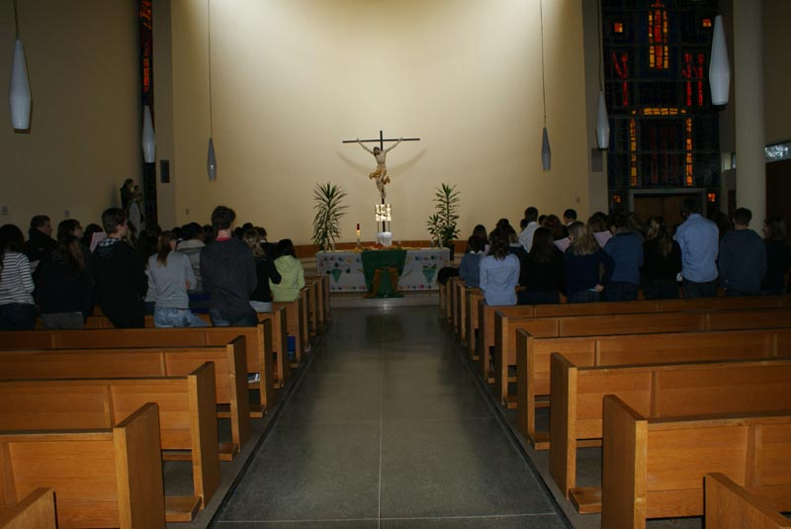

Po omši učitelia vyhodnocovali viedenský meeting a žiaci sa znova zúčastnili hodín.
Po obede sme išli domov.

